муниципальное казенное дошкольное образовательное
учреждение города Новосибирска
«Центр развития ребёнка – детский сад № 55 «Искорка»
ул. Первомайская 188а; т. 338-44-77; mail: ds_55@edu54.ru

ПРОЕКТ
«Люблю тебя, мой край родной!»

Авторы: старший воспитатель Соболева Л.Е.,
воспитатель Андроненко Е.В.

г. Новосибирск – 2022 г.
Краткая аннотация проекта

Целью данного проекта является – воспитание нравственного гражданина, любящего и знающего свой родной край.
Данный проект необходим:
- воспитателям для восстановления утраченного на длительное время «краеведческого принципа в обучении», понимании его большого образовательного и воспитательного значения;
- родителям для повышения уровня педагогической компетентности по вопросам воспитания патриотических чувств средствами краеведения;
Результаты анкетирования родителей и диагностирования детей свидетельствует о проблемах:
- у детей низкий уровень знаний об истории города, края;
- в семьях в процессе воспитания утрачена историческая преемственность поколений;
- у воспитателей существуют затруднения в отборе содержания, форм и методов педагогического процесса;
- в педкабинете недостаточно методического материала по краеведению для дошкольников.
В результате реализации проекта:
- воспитатели освоят эффективные формы и методы «краеведческого принципа в обучении» дошкольников;
- дети приобретут знания об истории родного города, прикоснуться к великому русскому искусству, почувствуют глубину и красоту сибирских обычаев, обрядов, традиций;
- родители повысят уровень знаний по данной проблеме.
Выполнять проект будут:
- автор проекта (старший воспитатель, воспитатель 8 группы);
- воспитатели, дети и родители (старших и подготовительных групп).
Длительность проекта – 7 месяцев (сентябрь-март)

Описание учреждения
Муниципальное казенное дошкольное образовательное учреждение «Центр развития ребенка – детский сад № 55 «Искорка», в дальнейшем именуемое Учреждение, создано на основании постановления Мэра от 13.10.98. № 994 «О создании муниципальных дошкольных образовательных учреждений», зарегистрировано Новосибирской Городской регистрационной палатой 27.05.99, регистрационный номер 21162 как Муниципальное дошкольное образовательное учреждение – детский сад № 55 общеразвивающего вида «Искорка».
Год основания учреждения - 1970 год.
Местонахождение учреждения: 630046, город Новосибирск, улица Первомайская 188 а, телефоны: 338-35-64; 338-44-77.
В дошкольном учреждении создан мини - музей «Русская изба», в которой дети приобщаются к культуре русского народа. В каждой возрастной группе оформлены патриотические уголки, согласно задач и возраста детей. Дошкольным учреждением заключены договора о взаимодействии с социумом: Музей истории и развития Первомайского района, библиотека им. К.И. Чуковского, СОШ № 144, школа искусств № 4 Первомайского района и др.

Постановка проблемы
В своё время И. Эренбург писал: «Для того чтобы патриотизм был крепким, непоколебимым нужно, чтобы он исходил от любви к своей маленькой родине, родному городу, селу, родной природе. Ведь полученные в детстве яркие впечатления нередко остаются в памяти человека на всю жизнь».
Сегодня многие говорят о важности краеведческой работы в воспитании подрастающего поколения, но мало кто делает это в системе и целенаправленно. В большинстве своем такая работа ограничивается эпизодическими экскурсиями в природу и редким знакомством с экспонатами краеведческого музея, недостаточно полноценно и последовательно осуществляется «краеведческий принцип в обучении» дошкольников.
Задача воспитания чувства патриотизма, любви к малой родине традиционно осуществляется в нашем ДОУ. Результаты анкетирования показали о необходимости совершенствовании работы в данном направлении (приложение № 1), наполнении ее новым содержанием, используя краеведение как самую доступную и обширную сферу применения приобретаемых детьми знаний и умений.
Решение данной проблемы мы видим в реализации проекта «Люблю тебя, мой край родной». Мы считаем, что в ходе реализации проекта дети учатся:
- выдвигать темы, гипотезы;
- развивается познавательный интерес;
- раскрываются внутренние резервы ребенка;
- расширяются горизонты знания ребенком семьи – «отчего дома», своего района города – Отчизны – собственно восприятия Родины;
- реализуя проект, участники образовательного процесса «Родители – дети – педагоги» создают триаду содружества.
Необходимые условия реализации проекта:
- Интерес детей и родителей.
- Методические разработки:
- мини-проекты;
- конспекты.
- Интеграция со специалистами детского сада, с социумом.

Цель и задачи проекта:
Цель: – воспитание нравственного гражданина, любящего и знающего свой родной край.
Задачи:
С детьми:
- посеять и взрастить в детской душе семена эмоционально-ценностных отношений к окружающему миру, чувства удивления красотой природы, экологической и духовно-нравственной культуры:
- расширить кругозор об истории родного города (символика, достопримечательности, культурные и промышленные объекты);
- развивать интеллектуальные и познавательные интересы;
- помочь детям прикоснуться к великому русскому искусству, почувствовать глубину и красоту сибирских обычаев, обрядов, традиций.
С родителями:
- создать такие условия, при которых наше взаимодействие с родителями по данной проблеме стало бы обоюдно интересным и продуктивным.
С воспитателями:
- разработать рабочий план по краеведению с дошкольниками;
- правильно использовать объекты и источники краеведения (приложение № 2).
Предметно-развивающая среда: обогатить необходимым методическим материалом (литература, пособия, иллюстрации) педкабинет, группы, музей детского сада «Русская изба» и др.

Методы реализации проекта
Рабочий план реализации проекта.
№ | Наименование мероприятий | Ответственные | Место проведения | Сроки
 | 1-ый этап – подготовительный.  Информирование о проекте коллектива, родителей. | Автор проекта | Методический кабинет
 | Составить смету расходов по приобретению необходимого пособия и методической литературы.  Родительское собрание по обсуждению сметы. | Заведующая, старший воспитатель, автор проекта | Кабинет заведующей
 | Подготовить анкеты для родителей, диагностический материал для детей (приложение № 3). |  | Методический кабинет
 | 2-ой этап – основной.  Работа с кадрами.  Выявление затруднений в работе педагогов по вопросам краеведения через опрос. | Автор проекта,  ст. воспитатель | Методический кабинет
 | Внедрение общего проекта ДОУ и разработка мини-проектов для детей старших и подготовительных групп. | Автор проекта, воспитатели творческой группы | Методический кабинет, группы
 | Консультирование педагогов по вопросам краеведения. | Автор проекта, ст. воспитатель | Метод. кабинет
 | Разработка конспектов занятий, дидактических игр. | Воспитатели, специалисты ДОУ | Группы
 | Привести в систему воспитательно-образовательные мероприятия, направленные на воспитание у детей любви к отчиму дому, родной Первомайке и городу Новосибирску. | Автор проекта, ст. воспитатель, воспитатели, специалисты ДОУ | ДОУ
 | Разработать перспективный план работы музея «Русская изба» для старшего дошкольного возраста (приложение № 4). | Руководитель музея «Русская изба» Иванюк Л. Г. | Музей
 | Социальное партнерство в рамках реализации проекта.  Работа с кафедрой НИПК и ПРО (консультации, курсы) | Автор проекта | НИПК и ПРО
 | Музей «Истории и развития Первомайского района» | Автор проекта, воспитатели, родители | Музей  Первомайского р-на
 | Краеведческий музей г. Новосибирска | Воспитатели, родители | Музей
 | Ботанический сад (Академгородок). | Автор проекта, воспитатели, родители | Бюро путешествий г. Новосибирска
 | Кукольный театр (г. Новосибирска).  Театр «Глобус» | Автор проекта, воспитатели, родители | Театры
 | Стадион «Локомотив» | Автор проекта, воспитатели, родители | Стадион
 | Библиотека им. К. И. Чуковского | Автор проекта, воспитатели, родители | Библиотека
 | Работа с родителями.  Семейное анкетирование «Знаю ли я свой край?»  Цель: выяснить уровень знаний о своей малой родине.  Вовлечь родителей в подбор литературы, иллюстраций, архивного семейного материала о Первомайке, г. Новосибирска и экспонатов в музей д/с «Русская изба».  Вовлечение родителей в воспитательно-образовательный процесс по ознакомлению с районом, городом (проведение цикла бесед с детьми «Я могу вам рассказать»). | Автор проекта, воспитатели | ДОУ
 | Участие родителей в мероприятиях ДОУ: в выставках, праздниках, экскурсиях, занятиях. | Родители, дети, воспитатели | ДОУ
 | Презентация семейных альбомов, гербов, книг, иллюстраций, путешествий по району и городу. | Воспитатели, родители, дети | ДОУ
 | Работа с детьми.  Выявление знаний детей по вопросам краеведения через диагностику | Автор проекта, воспитатели, родители | Группы
 | Посещение детьми достопримечательных мест Первомайки и г. Новосибирска:  • «Музей истории и развития Первомайского района»: прослушивание цикла бесед-экскурсий «Вещи-свидетели прошлого» (приложение № 5).  • Библиотека им. К. И. Чуковского: комплексные беседы, тематические встречи с ветеранами труда, войны, со старшими жителями Первомайки |  | Достопримечательные места города Новосибирска и Первомайского района
 | Экскурсии:  • Первомайский парк;  • Ботанический сад (Академгородок).  • Монумент боевой славы Первомайского района | Автор проекта
 | Выезд к монументу Славы г. Новосибирска | Автор проекта
 | Экскурсия по г. Новосибирску, экскурсия в краеведческий музей г. Новосибирска | Автор проекта
 | Фестиваль творческих работ  (совместно с родителями)  • Создание авторских книг, книжек-раскладушек (историй, путешествий по Первомайке, г. Новосибирску).  Темы: «Мой Новосибирск», «Первомайка родная», «Мы сибиряки», «Животный мир Сибири» и др.  • Создание детского сборника «Мои стихи о Первомайке, Новосибирске». | Воспитатели, родители, дети | Методический кабинет
 | • Выставка детской продуктивной деятельности: рисунки, изделия из глины, природного материала, вышивание, плетение идр. | Воспитатели, дети родители, дети | Группы
 | Проведение народных праздников в стиле народных традиций: «Осенины», «Святки», «Масленица», Новый год», «Весенняя капель» и др. | Музыкальные руководители, воспитатели | Музыкальный зал
 | 3-ий этап – заключительный.  Презентация детских мини-проектов:  • Выставка продуктивной деятельности;  • Праздники: «В Новосибирске не разводятся мосты» (старшие группы); «Где родился, там и пригодился» (подготовительные группы).  • Проведение круглого стола по итогам реализации проекта.  • Участие в районных, городских конкурсах. | Автор проекта, воспитатели, дети, родители, муз. рукодители | Музыкальный зал

Ожидаемые результаты
Организуя краеведческую работу на основе исследовательского подхода, мы рассчитываем на следующие результаты:
- Обогатится предметно-развивающая среда необходимыми пособиями и материалами, пополнится учебно-методическая база по данной проблеме.
- Через проведение консультаций, открытых мероприятий, освоения «краеведческого» принципа в обучении, у педагогов повысится уровень компетентности по данной проблеме.
- Средства краеведения, взаимного партнерства, сотрудничество с родителями в ходе воспитательно-образовательного процесса позволят нам расширить у детей кругозор о своем родном крае, повысить познавательные интересы, интеллектуальные способности. Дети приобретут умение выражать собственное мнение, анализировать навыки социального общения со взрослыми, уважение к пожилым людям, проявление любви и заботы о них.
- В результате проведения совместных мероприятий: экскурсий, праздников, занятий, родители повысят свой уровень знаний по данной проблеме и смогут применить их в семье.
Гипотеза.
Если в ходе реализации проекта нам удастся восстановить утраченное на длительное время интерес к краеведению, дети приобретут знания об истории города, символике, достопримечательностях, знать имена тех, кто основал и прославил город, начнут проявлять интерес к событиям городской жизни, отражать свои впечатления в творческой жизни, то можно считать, что цель и задачи проекта выполнены.

Оценка качества реализации проекта
Оценка эффективности данного проекта будет осуществляться по следующим направлениям: родители-дети-воспитатели ДОУ.
- Оценка качества практической деятельности будет оцениваться администрацией ДОУ при непосредственном наблюдении за реализацией проекта.
- Оценка активности, включенности родителей в данный проект будут оцениваться после анкетирования при непосредственных беседах с родителями, участия совместных мероприятий группы и ДОУ.
- Оценка качества овладения детьми знаниями о малой родине, уровне сформированности патриотических чувств будут оцениваться по результатам обследования в конце реализации проекта и участия детей в различных мероприятиях детского сада, района, города.

Ресурсы (бюджет проекта)
№ | Ресурсы | Имеющиеся ресурсы | Необходимые ресурсы
1.  2.  3.  4.  5.  6. | Фотоаппарат  Видеокамера  Проектор  Цветной копир  Выездные экскурсии (автобус)  Стенд по краеведению | 15.000 руб.  40.000 руб.  40.000руб.  40.000 руб.  -  10.000 руб. | -  -  -  -  100.000 руб. (1 раз в месяц)
Всего: 100000 руб.

Используемая литература
№ | Наименование | Автор | Издательство
1. | Патриотическое воспитание дошкольников средствами краеведо-туристкой деятельности. | А. А. Остапца  Г. Н. Абросимова  М. Е. Трубачева | Москва, Аркти
2. | Программа духовно-патриотического воспитания детей 5-7 лет. | В. Н. Вишневская | Москва, Аркти
3. | Уроки гражданственности и патриотизма в детском саду. | О. Н. Баранникова | Москва, Аркти
4. | Мой родной дом. | Н. А. Арапова-Пискарева | «Мозаико-синтез»  Москва
5. | Духовно-нравственное воспитание дошкольников на культурных традициях своего народа. | Л. В. Кокуева | Москва, Аркти
6. | Ознакомление детей младшего и среднего дошкольного возраста с русским народным творчеством | И. А. Бойчук, Т. Н. Попушина | Детство – Пресс Санкт-Петербург 2009 г.
7. | «Маленькие Россияне». Программа нравственно-патриотического воспитания дошкольников. | Редактор А. А. Арапова-Пискарева | Мозаика-Синтез  Москва
8. | Наглядное пособие для занятий по патриотическому воспитанию.
9. | Новосибирск в историческом прошлом. | Л. М. Горюшкин Г. А. Боганова | Наука. Сибирское отделение. Новосибирск
10. | Первомайскому району – 85 лет (страницы истории) | Администрация Первомайского района. Новосибирск | Наука. Сибирское отделение. Новосибирск.
11. | Знай и люби свой край (из опыта работы в начальной школе). Методическое пособие.
12. | Новосибирск |  | Издательство прогресс. Москва 1965 г.
13. | Новосибирск к 125-летию Новосибирска |  | Новосибирск
14. | География Новосибирской области. |  | Новосибирск.
15 | Приключения Городовичка сказка-повесть | Ю. Магалиф 1993 г. | Новосибирск

ПРИЛОЖЕНИЕ

Приложение № 5
МБУ города Новосибирска
«Музей истории и развития Первомайского района»
- Цикл бесед-экскурсий «Моя Первомаечка»:
- «Я люблю тебя мой «отчий дом»;
- «Я и моя семья»;
- «Улицы родной Первомайки»;
- «Наши ветераны»;
- «Поэтическая страница» (встреча с поэтами Первомайки);
- Цикл бесед-экскурсий «Вещи – свидетели прошлого» на 2021-2022 г.:
- Самовар – гордость хозяйки;
- Стул, как предмет роскоши;
- Волшебница прялка;
- Через поле и лесок долети мой голосок;
- Сколько стоит утюг;
- Лапти;
- От лучины к керосиновой лампе;
- Чтобы в доме было уютно;
- Коромысло;
- Сундук;
- Путешествие в прошлое ложки (для детей 3-4 лет);
- История создания швейных принадлежностей (для детей 3-4 лет);
- Путешествие в прошлое стула (для детей 3-4 лет);
- Путешествие в прошлое карандаша (для детей 5-6 лет);
- Путешествие в прошлое ручки (для детей 5-6 лет и 6-7 лет);
- Путешествие в прошлое иголки (для детей 5-6 лет);
- Путешествие в страну волшебной прялки (для детей 5-6 лет);
- Путешествие в прошлое утюга (для детей 5-6 лет);
- Путешествие в прошлое электрической лампочки (для детей 5-6 лет и 6-7 лет);
- Путешествие в прошлое часов (для детей 5-6 лет);
- «Моя Первомайка» (поэтические странички).
Приложение № 1
Результаты анкетирования, диагностирования.
Проведенное анкетирование среди воспитанников, родителей и педагогов выявило следующие проблемы:
- У детей – к 5-6 годам у 65% отсутствует познавательный интерес к истории и культурному наследию города, края;
- У 75% - детей низкий уровень знаний об истории города и края;
- В семьях 83% в процессе воспитания утрачена историческая преемственность поколений;
- 25% - родителей не знают и не хотят знать историю города и края;
- 15% - равнодушны к тому, что происходит в ДОУ;
- Педагоги в поисках современных педагогических приемов, к сожалению забывают о народных обычаях, традициях своих предков, о их воспитательной ценности;
- У 18% педагогов существуют затруднения в отборе содержания, форм и методов педагогического процесса.
- Недостаточно методического материала по краеведению для дошкольников.

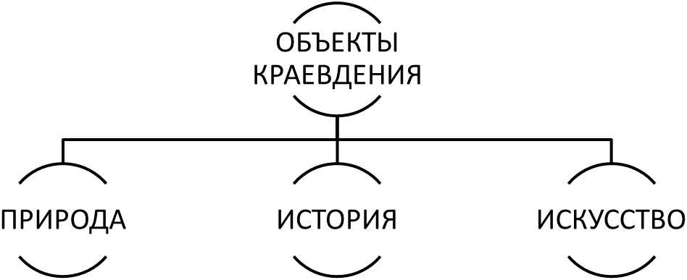
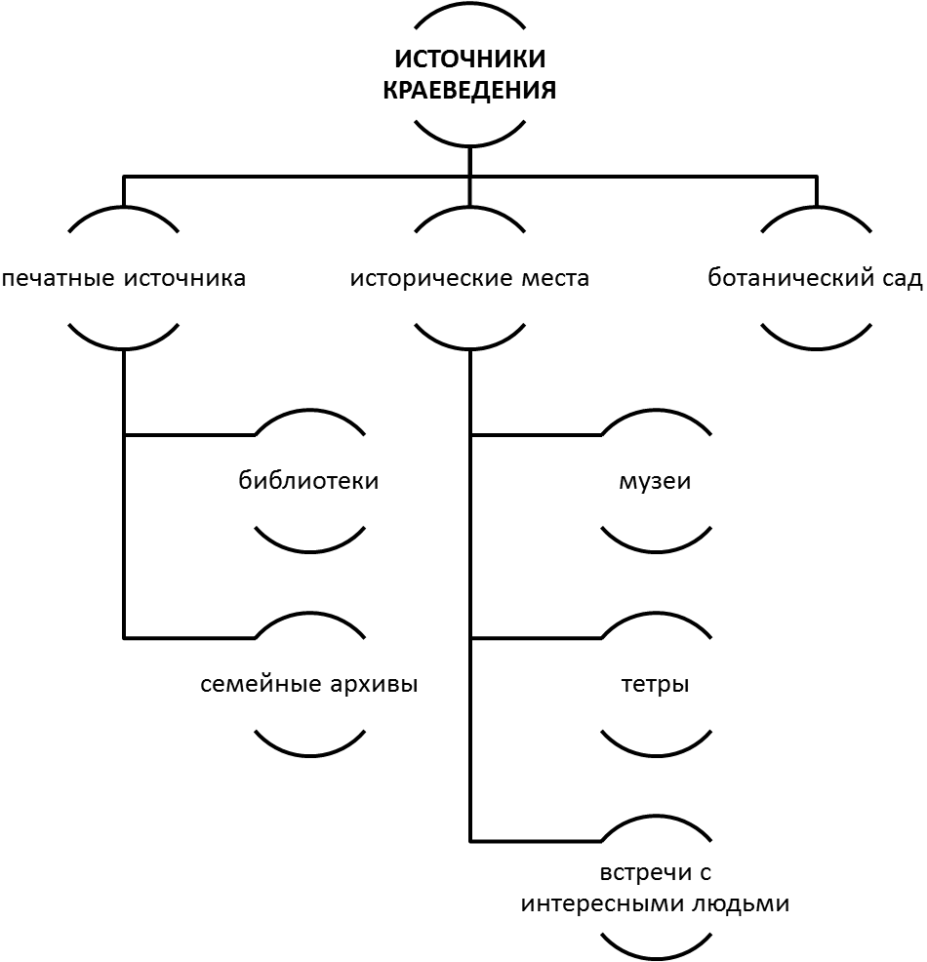

Приложение № 3
АНКЕТА ДЛЯ РОДИТЕЛЕЙ ДОУ № 55 «ИСКОРКА»
«Духовно-нравственное воспитание детей средствами краеведения»
ФИО_________________________
Возрастная группа_____________
- Знаете ли Вы, что такое краеведение, что оно изучает, чем занимается?
__________________________________________________________________________
- Интересует ли Вас лично данная проблема? ________________________________
- Знаете ли Вы свой край (свой город, историческое прошлое, достопримечательности и т. д.)? ________________________________________
- Ощущаете ли Вы по ребенку, что в ДОУ много внимания уделяется воспитанию духовно-нравственных качеств средствами краеведения? ____________________
- Нужна ли Вам теоретическая помощь в воспитании ребенка по этому направлению? ______________________________________________________
- Как Вы проводите в семье время выходного дня (посещение музеев, театров, достопримечательных мест и др.)?_____________________________________
_______________________________________________________________________
- Какую помощь Вы можете оказать детскому саду (участие проводимых в ДОУ мероприятиях: выставках, оформлении стендов, фотоальбомов, выезд с детьми на экскурсии, создании семейных книг о г. Новосибирске, Первомайке)? Участие в устном журнале «Я могу Вам рассказать…» _____________________
_______________________________________________________________________
_______________________________________________________________________
- Как оцениваете работу по данному направлению? ________________________
_________________________________________________________________________
- Ваши предложения, пожелания________________________________________
_________________________________________________________________________

